Додаток Б

Пошукова робота учнів
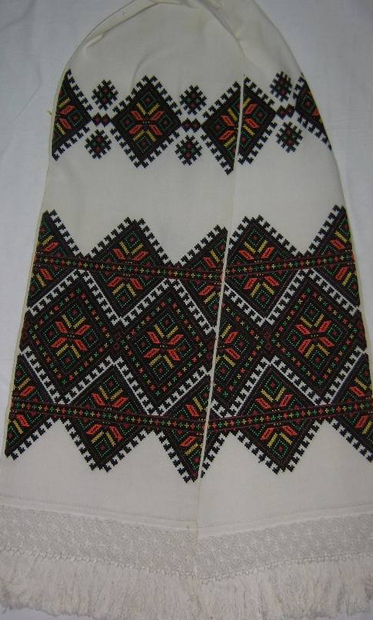
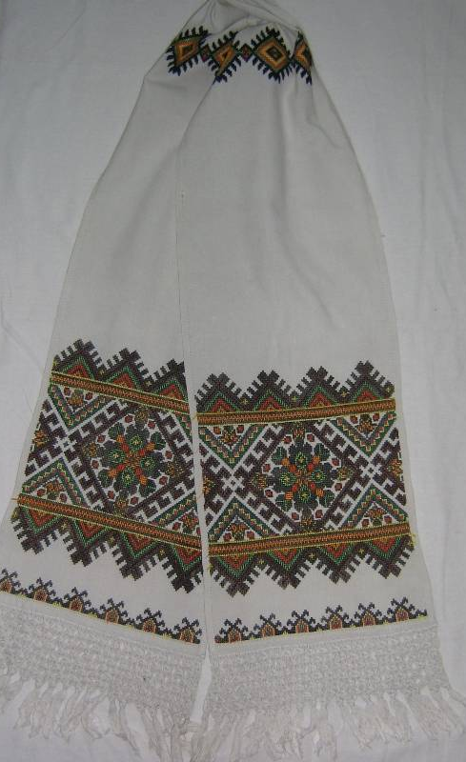
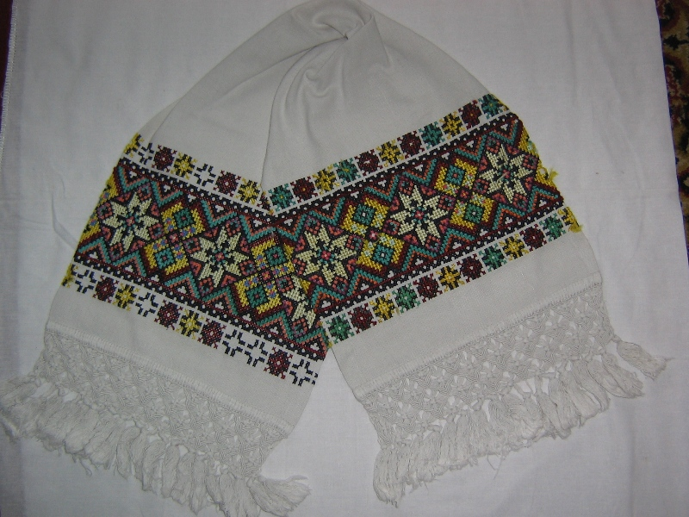
Рушники
с. Турівка Підволочиського району
Фабричне лляне полотно, хрестик, муліне
Рушник
с. Поділля Підволочиського району
Фабричне лляне полотно, хрестик, муліне
Додаток Б
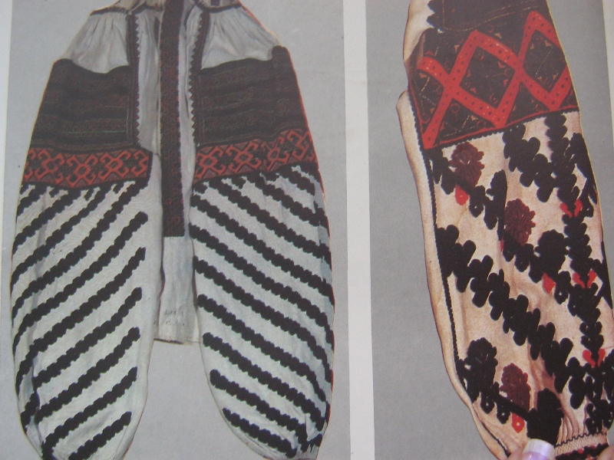
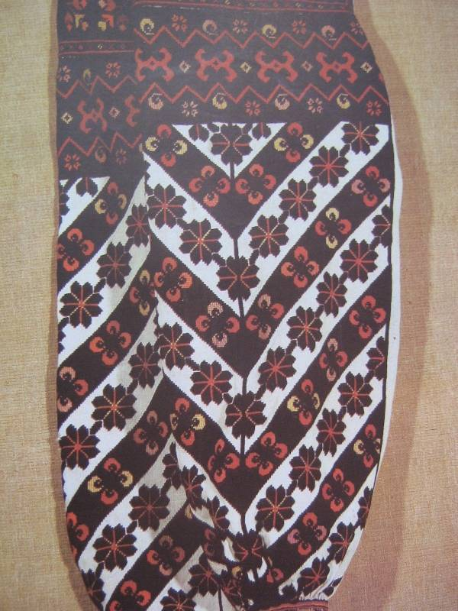
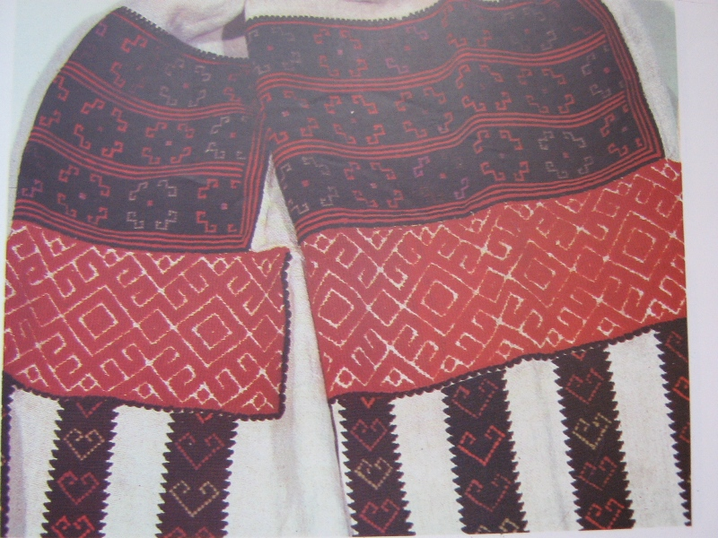
Пошукова робота учнів
Сорочки жіночі
с. Вільховець Борщівського району
Сорочка жіноча
с. Вільховець Борщівського району
Сорочка жіноча
Тернопільська область
Додаток Б
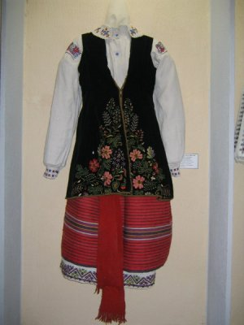
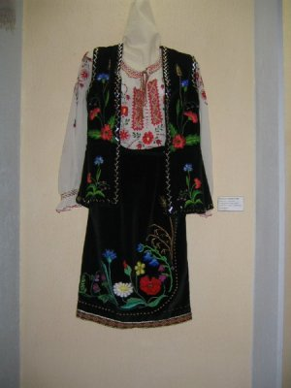
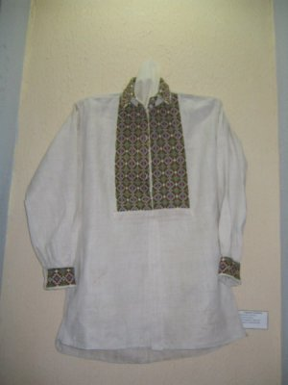
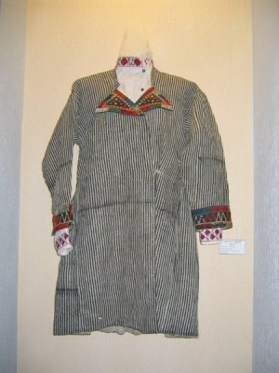
Пошукова робота учнів
Національні жіночі костюми
Збаразький музей
Чоловіча свита
Збаразький музей
Чоловіча сорочка
Збаразький музей
Додаток Б
Пошукова робота учнів
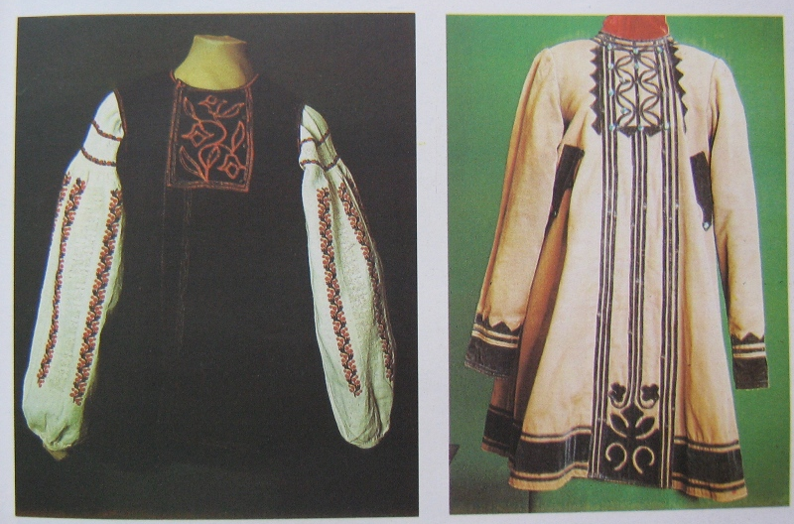
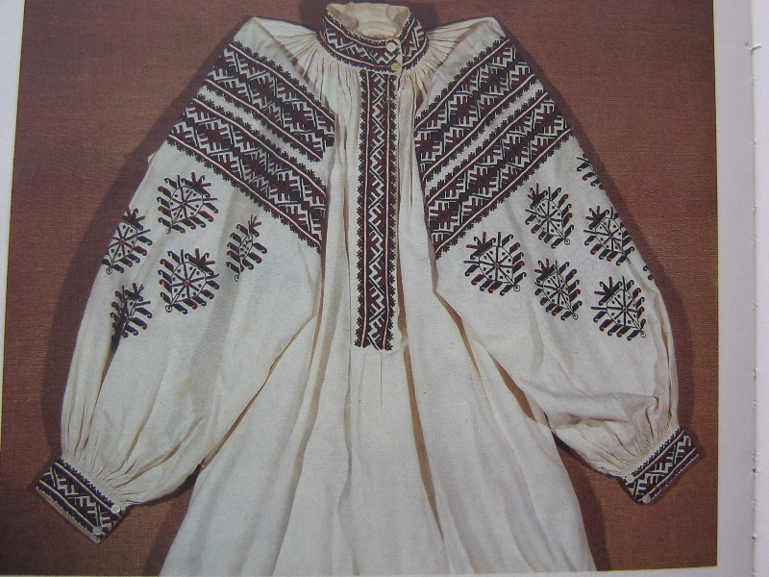
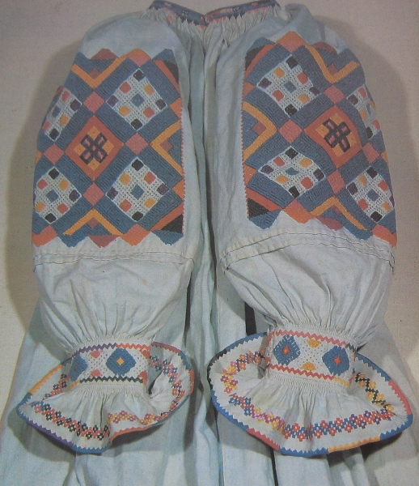
Сорочки жіночі
Полтавська область
Сорочка жіноча
Київська область
Сорочка жіноча
Закарпатська область

